Resolución del Pleno del Instituto de Transparencia, Acceso a la Información Pública y Protección de Datos Personales del Estado de México y Municipios, con domicilio en Metepec, Estado de México, del veinticinco de octubre de dos mil veintitrés.

VISTO el expediente formado con motivo del Recurso Revisión 06147/INFOEM/IP/RR/2023, promovido por una persona de manera anónima, a quien en lo sucesivo se le denominará EL RECURRENTE, en contra de la respuesta del Ayuntamiento de Zinacantepec, que en lo sucesivo se denominará EL SUJETO OBLIGADO, se procede a dictar la presente resolución con base en lo siguiente:

ANTECEDENTES

I. De la Solicitud de Información.
El dieciséis de agosto de dos mil veintitrés, EL RECURRENTE a través de la plataforma del Sistema de Acceso a la Información Mexiquense, en lo subsecuente EL SAIMEX ante EL SUJETO OBLIGADO, la solicitud de acceso a la Información Pública, a la que se le asignó el número de expediente 01398/ZINACANT/IP/2023, mediante la cual solicitó:

“SOLICITO EL PROGRAMA ANUAL DE OBRA PÚBLICA” (sic).

MODALIDAD DE ENTREGA: Vía SAIMEX.

II. Turno de la solicitud de información.
En cumplimiento al artículo 162 de la Ley de Transparencia y Acceso a la Información Pública del Estado de México y Municipios, el diecisiete de agosto de dos mil veintitrés, el Titular de la Unidad de Transparencia del Sujeto Obligado, turnó el requerimiento de información al servidor público habilitado que estimó pertinente, a fin de colmar la solicitud de acceso a la información; tal y como, se aprecia en la siguiente imagen:

III. Prórroga.
El seis de septiembre de dos mil veintitrés, el SUJETO OBLIGADO, notificó una prórroga para dar respuesta a la solicitud de acceso a la información en los siguientes términos:

“….Con fundamento en el artículo 163 de la Ley de Transparencia y Acceso a la Información Pública del Estado de México y Municipios, se le hace de su conocimiento que el plazo de 15 días hábiles para atender su solicitud de información ha sido prorrogado por 7 días en virtud de las siguientes razones:

Con fundamento en el artículo 163 de la Ley de Transparencia y Acceso a la Información Pública del Estado de México y Municipios se aprueba prórroga solicitada con la finalidad de dar cabal cumplimiento a su requerimiento.

BRENDA SELENE HERNANDEZ LOPEZ
Responsable de la Unidad de Transparencia” (sic)
Asimismo, no se advierte que dicha prórroga haya cumplido con lo dispuesto en el artículo 163, párrafo segundo y 49, fracción II de la Ley de Transparencia y Acceso a la Información Pública del Estado de México y Municipios.

IV. Respuesta del Sujeto Obligado.
De las constancias que obran en el SAIMEX, del recurso de revisión materia del presente asunto, se advierte que el catorce de septiembre de dos mil veintitrés, EL SUJETO OBLIGADO entregó la respuesta a la solicitud de Información Pública del particular en los siguientes términos:

“…En respuesta a la solicitud recibida, nos permitimos hacer de su conocimiento que con fundamento en el artículo 53, Fracciones: II, V y VI de la Ley de Transparencia y Acceso a la Información Pública del Estado de México y Municipios, le contestamos que:

APRECIABLE SOLICITANTE P R E S E N T E Por medio del presente reciba un cordial saludo, al tiempo informarle, que con fundamento en los artículos 51, 53 fracciones II y III, IV, V y VI, de la Ley de Transparencia y Acceso a la Información Pública del Estado de México y Municipios; y en seguimiento a su solicitud de información con número de folio 01398/ZINACANT/IP/2023, recibida a través del Sistema SAIMEX, en donde se solicita textualmente lo siguiente: “SOLICITO EL PROGRAMA ANUAL DE OBRA PÚBLICA. “(sic). En apego a lo establecido su solicitud fue analizada y turnada al área poseedora de la información, en este caso a la Dirección de Obras Públicas, por lo que con fundamento en el artículo 12 de la Ley de Transparencia y Acceso a la Información Pública del Estado de México y Municipios, donde se establece que, “Los sujetos obligados sólo proporcionarán la información pública que se les requiera y que obre en sus archivos y en el estado en que ésta se encuentre. La obligación de proporcionar información no comprende el procesamiento de la misma, ni el presentarla conforme al interés del solicitante; no estarán obligados a generarla, resumirla, efectuar cálculos o practicar investigaciones”; remito anexa al presente, la respuesta proporcionada por el área competente. De igual manera y con fundamento en los artículos 176, 177, 178, 179 y demás relativos aplicables de la Ley de Transparencia y Acceso a la Información Pública del Estado de México y Municipios, se hace de su conocimiento el derecho que tiene de interponer el recurso de revisión en contra de la presente, en un término de 15 días hábiles a partir de la notificación de esta. Sin más por el momento me reitero a sus órdenes.

ATENTAMENTE

BRENDA SELENE HERNANDEZ LOPEZ” (sic).

Por otra parte, se anexaron a la respuesta los documentos digitales que a continuación se describen:

- CONTESTACION 01398_ZINACANT_IP_2023.pdf, el cual de su contenido se advierte el oficio con número de registro ZIN/DOP/0328/2023, suscrito por la Director de Obras Públicas, por medio del cual informa que envía el Programa Anual de Obras Públicas 2022.

- PRORAMA ANUAL DE OBRAS 2022.pdf, el cual de su contenido se advierte el programa anual de obras públicas del ejercicio fiscal dos mil veintidós.

V. Del Recurso Revisión.
Inconforme con la respuesta, el quince de septiembre de dos mil veintitrés, EL RECURRENTE interpuso el Recurso Revisión sujeto del presente estudio, el cual fue registrado en EL SAIMEX y se le asignó el número de expediente 06147/INFOEM/IP/RR/2023, en el que señaló como:

Acto impugnado:

“NO ENTREGA INFORMACION” (sic).

Razones o motivos de inconformidad:

“NO ENTREGA LA INFORMACION SOLICITADA” (sic).

VI. Del turno del Recurso Revisión.
El quince de septiembre de dos mil veintitrés, el medio de impugnación que se trata se envió electrónicamente al Instituto de Transparencia, Acceso a la Información Pública y Protección de Datos Personales del Estado de México y Municipios; por lo que, con fundamento en el artículo 185, fracción I de la Ley de Transparencia y Acceso a la Información Pública del Estado de México y Municipios, se turnó mediante EL SAIMEX, a la Comisionada Sharon Cristina Morales Martínez a efecto de decretar su admisión o desechamiento.

a) Admisión del Recurso Revisión.
De las constancias del expediente electrónico del SAIMEX, se advierte que el veinte de septiembre de dos mil veintitrés, se notificó la admisión a trámite del Recurso Revisión que nos ocupa; así como la integración del expediente respectivo, mismo que se puso a disposición de las partes, para que en un plazo máximo de siete días hábiles conforme a lo dispuesto por el artículo 185 de la Ley de Transparencia y Acceso a la Información Pública del Estado de México y Municipios; EL RECURRENTE manifestara lo que a su derecho conviniera, a efecto de presentar pruebas o alegatos y, en su caso, EL SUJETO OBLIGADO rindiera su correspondiente Informe Justificado.
b) Manifestaciones.
De acuerdo a las constancias digitales que obran en EL SAIMEX se desprende que conforme a lo dispuesto en el artículo 185, fracciones II y IV de la Ley de Transparencia y Acceso a la Información Pública del Estado de México y Municipios, dentro del término legalmente concedido a las partes, éstas no rindieron manifestación alguna. Sirva de apoyo la siguiente imagen.

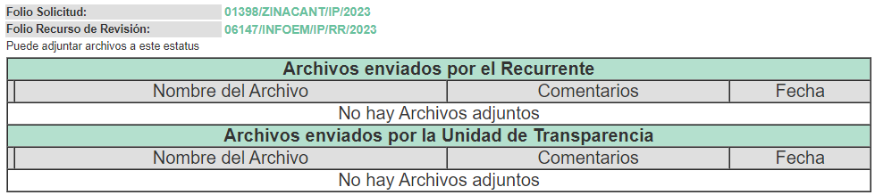

c) Cierre de Instrucción.
Una vez analizado el estado procesal que guarda el expediente, el diez de octubre de dos mil veintitrés, la Comisionada Sharon Cristina Morales Martínez acordó el cierre de instrucción; así como, la remisión de este a efecto de ser resuelto, de conformidad con lo establecido en el artículo 185 fracciones VI y VIII de la Ley de Transparencia y Acceso a la Información Pública del Estado de México y Municipios; y,

CONSIDERANDOS

PRIMERO. Competencia.
Este Instituto de Transparencia, Acceso a la Información Pública y Protección de Datos Personales del Estado de México y Municipios, es competente para conocer y resolver el presente Recurso Revisión, conforme a lo dispuesto en los artículos 6, Apartado A de la Constitución Política de los Estados Unidos Mexicanos; 5, párrafos trigésimo segundo, trigésimo tercero y trigésimo cuarto, fracciones IV y V de la Constitución Política del Estado Libre y Soberano de México; ordinal 2, fracción II, 13, 29, 36, fracciones I y II, 176, 178, 179, 181 párrafo tercero y 185 de la Ley de Transparencia y Acceso a la Información Pública del Estado de México y Municipios; y 9, fracciones I y XXIII y 11 del Reglamento Interior del Instituto de Transparencia, Acceso a la Información Pública y Protección de Datos Personales del Estado de México y Municipios.

SEGUNDO. Interés.
El Recurso Revisión fue interpuesto por parte legítima, en atención a que se presentó por EL RECURRENTE, quien es la misma persona que formuló la solicitud de acceso a la Información Pública al SUJETO OBLIGADO, pues para ello, es necesario que el particular ingrese al SAIMEX mediante la utilización de su clave de usuario y contraseña.

TERCERO. Oportunidad.
El Recurso de Revisión fue interpuesto dentro del plazo de quince días hábiles, contados a partir del día siguiente al en que EL RECURRENTE tuvo conocimiento de la respuesta impugnada; tal y como, lo prevé el artículo 178 de la Ley de Transparencia y Acceso a la Información Pública del Estado de México y Municipios, que establece:

“Artículo 178. El solicitante podrá interponer, por sí mismo o a través de su representante, de manera directa o por medios electrónicos, Recurso de Revisión ante el Instituto o ante la Unidad de Transparencia que haya conocido de la solicitud dentro de los quince días hábiles, siguientes a la fecha de la notificación de la respuesta.

A falta de respuesta del sujeto obligado, dentro de los plazos establecidos en esta Ley, a una solicitud de Acceso a la Información Pública el recurso podrá ser interpuesto en cualquier momento, acompañado con el documento que pruebe la fecha en que presentó la solicitud.

En el caso de que se interponga ante la Unidad de Transparencia, ésta deberá remitir el Recurso de Revisión al Instituto a más tardar al día siguiente de haberlo recibido.” (Sic).

En esa tesitura, atendiendo a que EL SUJETO OBLIGADO notificó la respuesta a la solicitud de Acceso a la Información Pública el catorce de septiembre de dos mil veintitrés, así, el plazo de quince días hábiles que el artículo 178 de la Ley de la materia otorga a la hoy RECURRENTE para presentar el respectivo Recurso de Revisión, transcurrió del quince de septiembre al cinco de octubre de dos mil veintitrés, sin contemplar en el cómputo los días sábados y domingos, considerados como días inhábiles, en términos del artículo 3, fracción X de la Ley de Transparencia y Acceso a la Información Pública del Estado de México y Municipios.

Por tanto, si el Recurso de Revisión que nos ocupa, fue presentado el quince de septiembre de dos mil veintitrés, éste se encuentra dentro de los márgenes temporales previstos en el precepto legal citado en el párrafo anterior y, por tanto, su interposición se considera oportuna.

CUARTO. Procedibilidad.
Este Órgano Garante, considera importante precisar que conforme al artículo 180, fracción II, último párrafo de la Ley de Transparencia y Acceso a la Información Pública del Estado de México y Municipios, que prevé cuando las solicitudes se presenten de manera electrónica no es requisito indispensable el proporcionar el nombre, tal como se muestra a continuación:

“Artículo 180. El recurso de revisión contendrá:
…
II. El nombre del solicitante que recurre o de su representante y, en su caso, …
En caso de que el recurso se interponga de manera electrónica no será indispensable que contengan los requisitos establecidos en las fracciones II, IV, VII y VIII.”
(Énfasis añadido)

Por lo que, derivado que el Recurso de Revisión materia del presente asunto, se interpuso de manera electrónica, no es necesario que contenga determinados requisitos, entre ellos, el nombre del RECURRENTE; por lo que, en el presente caso, al haber sido presentado el Recurso de Revisión vía SAIMEX, dicho requisito resulta innecesario.

Lo anterior es así, pues el artículo 15 de Ley de Transparencia y Acceso a la Información Pública del Estado de México y Municipios prevé que, toda persona tendrá acceso a la información sin necesidad de acreditar interés alguno o justificar su utilización, de lo que se infiere que para el ejercicio del derecho de acceso a la información pública, el nombre no es un requisito sine qua non para que los particulares ejerzan el derecho de acceso a la información pública, pues por el contrario la Ley de la materia prevé en su artículo 155, párrafo segundo la posibilidad de que las solicitudes de información sean anónimas, al utilizar un nombre incompleto o, inclusive un seudónimo.

Aunado a lo anterior, cabe precisar que los artículos 6, Apartado A, fracciones III y IV de la Constitución Política de los Estados Unidos Mexicanos y 5, párrafos trigésimo, trigésimo primero y trigésimo segundo, fracciones I, III, IV y V de la Constitución Política del Estado Libre y Soberano de México, garantizan el ejercicio del derecho de acceso a la información pública, toda vez que disponen que toda persona sin necesidad de acreditar interés alguno o justificar su utilización, tendrá acceso gratuito a la información pública.

Asimismo, se estima que el requisito relativo al nombre del RECURRENTE no constituye un supuesto indispensable de procedibilidad de los Recursos de Revisión, en términos de los artículos 25 de la Convención Americana de Derechos Humanos, 1 párrafos segundo y tercero, 6 apartado A, fracciones III y IV de la Constitución Política de los Estados Unidos Mexicanos y 5, párrafo vigésimo segundo de la Constitución Política del Estado Libre y Soberano de México, debido a que el acceso a la información pública es un Derecho Humano que no requiere legitimación en la causa, sino que únicamente basta con que se encuentre legitimado en el procedimiento de Recurso de Revisión, circunstancia que se acredita en las constancias electrónicas del expediente, de las que se desprende que EL RECURRENTE es la misma persona que realizó la solicitud de acceso a la información pública que ahora se impugna.

Es así que, para el estudio de la materia sobre la que se resuelve el presente Recurso de Revisión, resulta intrascendente conocer el nombre de la persona que lo hubiere promovido, en virtud de que tanto la Constitución Política de los Estados Unidos Mexicanos, como la Constitución Política del Estado Libre y Soberano de México, reconocen la prerrogativa de los individuos para que no resulte necesario la acreditación de un interés o justificar la utilización de la información; siendo ocioso realizar dicho análisis; toda vez que, se limitaría el ejercicio de un Derecho Humano, como el Derecho de Acceso a la Información Pública, por una cuestión procedimental.

QUINTO. Análisis y estudio de la resolución.
Una vez determinada la vía sobre la que versará el presente recurso, y previa revisión del expediente electrónico formado en EL SAIMEX con motivo de la solicitud de información y del recurso a que da origen, es de señalar que el análisis del presente, se basará en el contenido íntegro de las actuaciones que obran en el expediente electrónico, para así estar en posibilidad de dictar el fallo correspondiente conforme a derecho, tomando en consideración los elementos aportados por las partes y respetando en todo momento al principio de máxima publicidad consagrado en la Constitución Política de los Estados Unidos Mexicanos, Constitución Política del Estado Libre y Soberano de México y demás leyes aplicables en la materia; así como, en los Tratados Internacionales en los que el Estado Mexicano sea parte, en concordancia con el párrafo tercero del artículo 1 de la Constitución Política de los Estados Unidos Mexicanos y los numerales 8 y 9 de la Ley de Transparencia y Acceso a la Información Pública del Estado de México y Municipios.

Primero, es importante señalar que EL SUJETO OBLIGADO es competente para generar, recopilar, administrar, manejar, procesar, archivar, corregir o poseer la información solicitada, derivado de que éste ha asumido la misma, ya que en respuesta entregó la información relacionada con la solicitud.

Por lo que, el hecho de que EL SUJETO OBLIGADO haya asumido contar con la información pública solicitada, aceptó que es información que genera, recopila, administra, maneja, procesa, archiva o corrige, en el ejercicio de sus funciones de derecho público, motivo por el cual se actualiza el supuesto jurídico, previsto en el artículo 12 de la Ley de Transparencia y Acceso a la Información Pública del Estado de México y Municipios, que a la letra señala:

“Artículo 12. Quienes generen, recopilen, administren, manejen, procesen, archiven o conserven información pública serán responsables de la misma en los términos de las disposiciones jurídicas aplicables.

Los sujetos obligados sólo proporcionarán la información pública que se les requiera y que obre en sus archivos y en el estado en que ésta se encuentre. La obligación de proporcionar información no comprende el procesamiento de la misma, ni el presentarla conforme al interés del solicitante; no estarán obligados a generarla, resumirla, efectuar cálculos o practicar investigaciones.”

En atención a lo anterior, el estudio de la naturaleza jurídica de la información pública solicitada, tiene por objeto determinar si EL SUJETO OBLIGADO la genera, recopila, administra, maneja, procesa, archiva o corrige; sin embargo, en aquellos casos en que éste la asume, a nada práctico nos conduciría su estudio, ya que como se observa de la respuesta vertida por EL SUJETO OBLIGADO, dicha información, fue admitida por el mismo; actualizándose el supuesto artículo 12 de la Ley de la materia, anteriormente referido.

Una vez precisado lo anterior, se procede a realizar el análisis de la respuesta del SUJETO OBLIGADO a fin de determinar si cumple con los requisitos del derecho de Acceso a la Información Pública, por lo que en primer término debemos recordar que EL RECURRENTE en el ejercicio de su derecho de Acceso a la Información solicitó el programa anual de obra pública.

Al respecto, EL SUJETO OBLIGADO en su respuesta adjuntó el Programa Anual de Obras Públicas 2022, tal como se muestra en la siguiente imagen a manera de ejemplo:
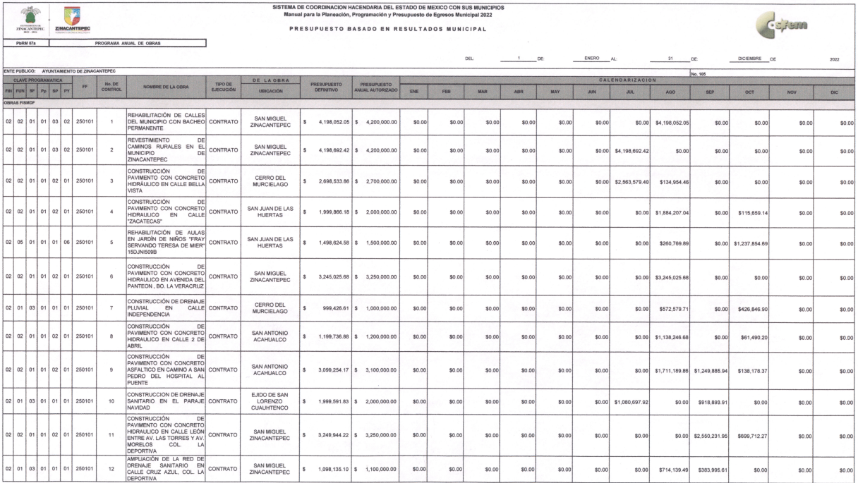

Por otra parte, el particular interpuso el Recurso de Revisión materia del presente asunto, adoleciéndose medularmente porque no se le hizo entrega de la información.

Asimismo, es importante señalar que EL RECURRENTE no realizó manifestaciones, alegatos o pruebas y por su parte EL SUJETO OBLIGADO omitió rendir su Informe Justificado, en el término establecido en el numeral 185, fracción II de la Ley de Transparencia y Acceso a la Información Pública del Estado de México y Municipios.

Expuestas las posturas de las partes, se procede al análisis del agravio hecho valer por el particular, relativo a la negativa de la entrega de la información por parte del Sujeto Obligado, de conformidad con lo establecido en el artículo 179, fracción I de la Ley de Transparencia local.
En primer lugar es importante señalar que para dar atención y respuesta a la solicitud del particular, se pronunció el servidor público habilitado competente, dada la propia y especial naturaleza del requerimiento y el organigrama de la administración municipal del municipio de Zinacantepec.


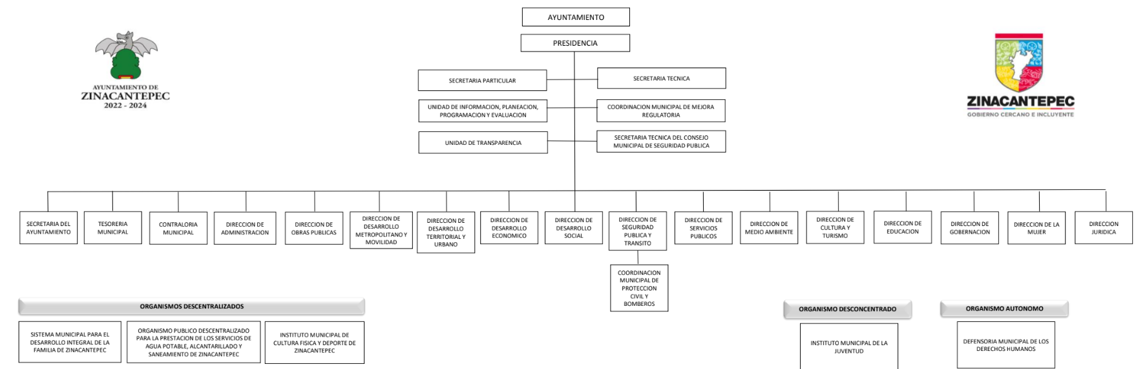
Acotado lo anterior, se debe reiterar que el solicitante señala que no se entregó información alguna a su solicitud; empero, como se ha demostrado anteriormente, la Dirección de Obras Públicas remitió el programa anual de obras públicas correspondiente al ejercicio fiscal 2022.

Por otro lado, se debe señalar que el programa anual de obra es un instrumento vinculado al presupuesto de egresos municipal que se debe de presentar ante el Órgano Superior de Fiscalización del Estado de México, de conformidad con lo establecido en el artículo 128, fracción IX y 129 de la Constitución Política del Estado Libre y Soberano de México; 31, fracción XIX, 98, 99, 100 y 101, fracción I de la Ley Orgánica Municipal del Estado de México

Luego entonces, se tiene que el 1 de febrero del año en curso, se publicó el acuerdo el “acuerdo 02/2023 por el que se emiten los lineamientos, fechas de capacitación y calendarización para la entrega electrónica del presupuesto municipal 2023” del Órgano Superior de Fiscalización del Estado de México, documento que a su vez en su punto número 5.5 se puede advertir el instructivo de llenado del Programa Anual de Obra. Se inserta ilustración de lo mencionado para una mayor referencia.

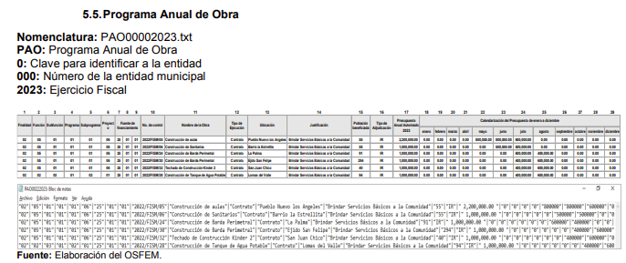
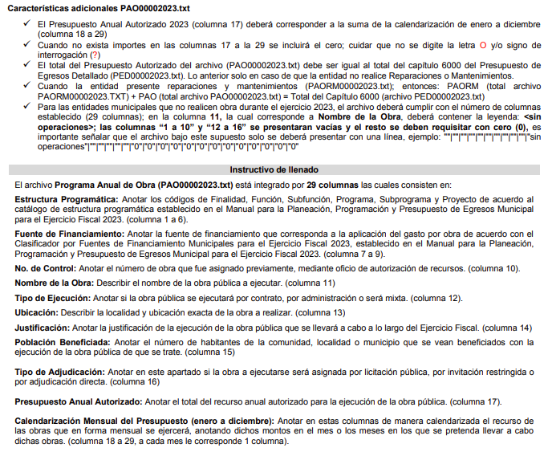

Por otra parte, del mismo instrumento legal, se desprende que la fecha de entrega electrónica del presupuesto municipal 2023, se tuvo programado el día ocho de marzo de dos mil veintitrés, por lo que a la fecha en que tuvo verificativo la solicitud de acceso a la información pública materia del presente asunto, el Sujeto Obligado, en estricto sentido, ya debía contar con la información precisada en la misma.
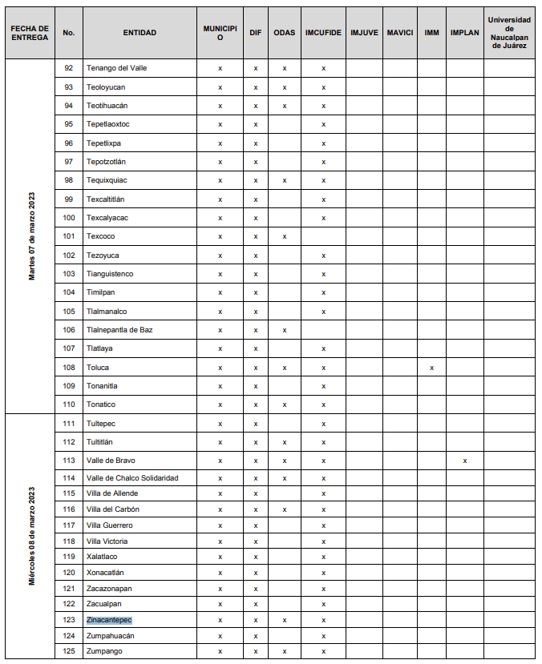

Robustece lo anterior, lo establecido en el manual para la planeación, programación y presupuesto de egresos municipal para el ejercicio fiscal 2023, en el cual se pueden encontrar los formatos e instructivos de llenado del Programa Anual de Obra, que se inserta a continuación.

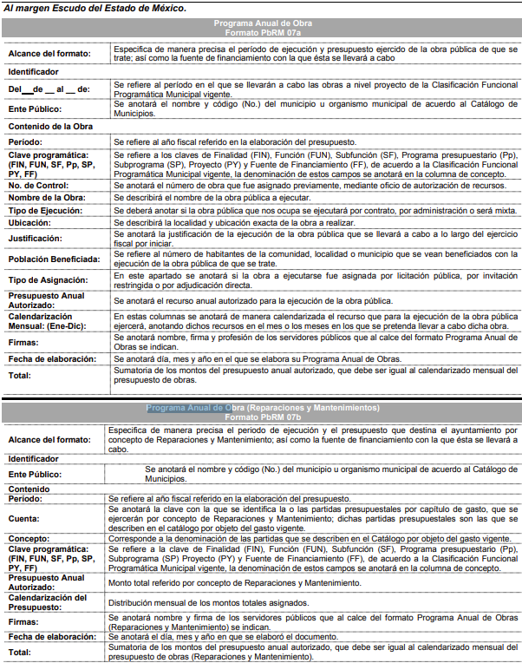

Asimismo, resulta hacer referencia a lo establecido en la Ley de Obras Públicas y Servicios Relacionados con las Mismas, normatividad que establece que las entidades, a más tardar el treinta y uno de enero de cada año, se deberá de poner a disposición del público en general los respectivos programas anuales de obras públicas correspondiente al ejercicio fiscal en curso.

En atención a la normatividad antes citada, se advierte que el municipio de Zinacantepec omitió remitir el Programa Anual de Obras correspondiente al ejercicio fiscal del año en curso, pues se aduce que el solicitante pretende tener el documento que vigente a la fecha de su solicitud.

Bajo ese tenor, es importante hacer del conocimiento de las partes que EL SUJETO OBLIGADO deberá requerir a las dependencias competentes la información solicitada por el particular, a fin de que se realice la indagación correspondiente de las documentales de mérito, con la finalidad de proporcionar la información que como ha constado, se encuentra en posesión de la parte solicitada.

Planteado lo anterior, se precisa que la ya mencionada Unidad de Transparencia es la encargada de tramitar internamente las solicitudes de información y tiene la responsabilidad de verificar, en cada caso, que la información no tenga el carácter de confidencial o reservada, en términos de los artículos 50 y 51 de la Ley de Transparencia y Acceso a la Información del Estado de México y Municipios.

Por su parte, el artículo 53, fracciones II, IV y V de la Ley antes citada, establece que las Unidades de Transparencia tienen, entre otras, las funciones de recibir, tramitar y dar respuesta a las solicitudes de acceso a la información; realizar, con efectividad las gestiones necesarias para dar atención a las solicitudes de acceso a la información y así como consecuencia, siendo el caso entregar a los particulares lo pretendido.

En lo que concierne al diverso artículo 54 de la Ley de Transparencia Local, establece que cuando alguna de las áreas de los sujetos obligados se negara a colaborar con la Unidad de Transparencia, esta dará aviso al superior jerárquico para que le ordene realizar sin demora las acciones conducentes y en caso de que persista la negativa de colaboración, hará del conocimiento de la autoridad competente para que se inicie, en su caso, el procedimiento de responsabilidad respectivo.

Por lo hasta aquí expuesto, este Instituto estima que las razones o motivos de inconformidad hechos valer por EL RECURRENTE devienen fundadas, por lo que se estima procedente MODIFICAR la respuesta del SUJETO OBLIGADO.

Así, con fundamento en lo previsto en los artículos 5, párrafos trigésimo segundo, trigésimo tercero y trigésimo cuarto, fracciones IV y V de la Constitución Política del Estado Libre y Soberano de México; 2, fracción II, 29, 36, fracciones I y II, 176, 178, 179, 181, 185 fracción I, 186 y 188 de la Ley de Transparencia y Acceso a la Información Pública del Estado de México y Municipios, este Pleno:

RESUELVE

PRIMERO. Resultan parcialmente fundadas las razones o motivos de inconformidad planteadas por EL RECURRENTE en el Recurso de Revisión 06147/INFOEM/IP/RR/2023 y en términos del Considerando Quinto de la presente Resolución.

SEGUNDO. Se MODIFICA la respuesta proporcionada por el SUJETO OBLIGADO y se Ordena haga entrega al RECURRENTE, vía el Sistema de Acceso a la Información Mexiquense (SAIMEX), el documento o documentos en donde conste lo siguiente:

- Programa Anual de Obras Públicas correspondiente al ejercicio fiscal 2023.

TERCERO. Notifíquese la presente resolución al Titular de la Unidad de Transparencia del Sujeto Obligado, para que conforme al artículo 186 último párrafo, 189 segundo párrafo y 194 de la Ley de Transparencia y Acceso a la Información Pública del Estado de México y Municipios; dé cumplimiento a lo ordenado dentro del plazo de diez días hábiles, e informe a este Instituto en un plazo de tres días hábiles siguientes sobre el cumplimiento dado a la presente y, se le apercibe que en caso de negarse a cumplir la presente resolución o hacerlo de manera parcial, se le impondrá una medida de apremio de conformidad con lo previsto en los artículos 198, 200, fracción III; 214, 215 y 216 de la Ley de Transparencia y Acceso a la Información Pública del Estado de México y Municipios.

CUARTO. Notifíquese al RECURRENTE la presente resolución vía correo electrónico y hágase de su conocimiento que de conformidad con lo establecido en el artículo 196 de la Ley de Transparencia y Acceso a la Información Pública del Estado de México y Municipios, podrá impugnarla vía Juicio de Amparo en los términos de las leyes aplicables.

QUINTO. De conformidad con el artículo 198 de la Ley de Transparencia y Acceso a la Información Pública del Estado de México y Municipios, de considerarlo procedente, el Sujeto Obligado de manera fundada y motivada, podrá solicitar una ampliación de plazo para el cumplimiento de la presente resolución.

ASÍ LO RESUELVE, POR UNANIMIDAD DE VOTOS EL PLENO DEL INSTITUTO DE TRANSPARENCIA, ACCESO A LA INFORMACIÓN PÚBLICA Y PROTECCIÓN DE DATOS PERSONALES DEL ESTADO DE MÉXICO Y MUNICIPIOS, CONFORMADO POR LOS COMISIONADOS JOSÉ MARTÍNEZ VILCHIS; MARÍA DEL ROSARIO MEJÍA AYALA; SHARON CRISTINA MORALES MARTÍNEZ; LUIS GUSTAVO PARRA NORIEGA Y GUADALUPE RAMÍREZ PEÑA; EN LA TRIGÉSIMA OCTAVA SESIÓN ORDINARIA CELEBRADA EL VEINTICINCO DE OCTUBRE DE DOS MIL VEINTITRÉS, ANTE EL SECRETARIO TÉCNICO DEL PLENO, ALEXIS TAPIA RAMÍREZ.
SCMM/AGZ/DEMF/DLM

“Constitución Política del Estado Libre y Soberano de México Artículo 128.- Son atribuciones de las presidentas o presidentes municipales: (…) IX. Presentar al Ayuntamiento la propuesta de presupuesto de egresos para su respectiva discusión y dictamen; Artículo 129. Los recursos económicos del Estado, de los municipios, así como de los organismos autónomos, se administrarán con eficiencia, eficacia, economía, transparencia y honradez, para cumplir con los objetivos y programas a los que estén destinados.” “Ley Orgánica Municipal del Estado de México Artículo 31.- Son atribuciones de los ayuntamientos: (…) XIX. Aprobar anualmente a más tardar el 20 de diciembre, su Presupuesto de Egresos, en base a los ingresos presupuestados para el ejercicio que corresponda, el cual podrá ser adecuado en función de las implicaciones que deriven de la aprobación de la Ley de Ingresos Municipal que haga la Legislatura, así como por la asignación de las participaciones y aportaciones federales y estatales. Si cumplido el plazo que corresponda no se hubiere aprobado el Presupuesto de Egresos referido, seguirá en vigor hasta el 28 o 29 de febrero del ejercicio fiscal inmediato siguiente, el expedido para el ejercicio inmediato anterior al de la iniciativa en discusión, únicamente respecto del gasto corriente. Artículo 98.- El gasto público comprende las erogaciones que por concepto de gasto corriente, inversión física, inversión financiera y cancelación de pasivo realicen los municipios. Artículo 99.- El presidente municipal presentará anualmente al ayuntamiento a más tardar el 20 de diciembre, el proyecto de presupuesto de egresos, para su consideración y aprobación. Artículo 100.- El presupuesto de egresos deberá contener las previsiones de gasto público que habrán de realizar los municipios. Artículo 101.- El proyecto del presupuesto de egresos se integrará básicamente con: I. Los programas en que se señalen objetivos, metas y unidades responsables para su ejecución, así como la valuación estimada del programa;”
Para su consulta en línea: https://legislacion.edomex.gob.mx/sites/legislacion.edomex.gob.mx/files/files/pdf/gct/2023/febrero/feb011/feb011b.pdf .
Para su consulta en línea: https://legislacion.edomex.gob.mx/sites/legislacion.edomex.gob.mx/files/files/pdf/gct/2022/octubre/oct101/oct101b.pdf .
“Ley de Obras Públicas y Servicios Relacionados con las Mismas Artículo 22. Las dependencias y entidades pondrán a disposición del público en general, a través de CompraNet y de su página en Internet, a más tardar el 31 de enero de cada año, su programa anual de obras públicas y servicios relacionados con las mismas correspondiente al ejercicio fiscal de que se trate, con excepción de aquella información que, de conformidad con las disposiciones aplicables, sea de naturaleza reservada o confidencial, en los términos establecidos en la Ley Federal de Transparencia y Acceso a la Información Pública Gubernamental.”

